TÍTULO DO ARTIGO
SUBTÍTULO (SE HOUVER)

Nome do Autor
Nome do Coautor

Resumo: Este trabalho apresenta a formatação que deve ser utilizada nos artigos a serem submetidos para Revista Eletrônica da OAB/Joinville. Deve ser escrito aqui o resumo, não ser muito longo, em parágrafo único e de texto corrido (100 a 250 palavras). Leia com atenção este documento.

Palavras-chave: Artigo. Revista. OAB. (Escolher de 3 a 5 palavras relacionadas ao tema)

INTRODUÇÃO
Texto introdutório, dizendo do que trata o seu artigo, deve dizer qual a metodologia será utilizada, resumir o que será tratado, apontar os capítulos do artigo e o que se espera de cada um. Não usar citações neste trecho, o texto é seu explicando seu artigo, de forma mais abrangente que o resumo do início.
Para o nosso trabalho podemos pensar de 1 a 2 páginas aqui, deve ser suficiente. Este documento está escrito de acordo com o modelo indicado para a formatação dos artigos; assim, serve de referência, ao mesmo tempo em que comenta os diversos aspectos da formatação.
Observe as instruções e formate seu artigo de acordo com este padrão. Lembre-se que uma formatação correta contribui para uma boa avaliação do seu trabalho.

1. COLOCAR O NOME DO PRIMEIRO CAPÍTULO
O artigo completo não deve exceder 30 (trinta) páginas.
Se for fazer uma citação, usar o sistema Autor-data, por exemplo, conforme BELTRANO (2016, p. 30):

Citação direta realizada com mais de três linhas. Citação direta realizada com mais de três linhas. Citação direta realizada com mais de três linhas. Citação direta realizada com mais de três linhas. Citação direta realizada com mais de três linhas. Citação direta realizada com mais de três linhas. Citação direta realizada com mais de três linhas. Citação direta realizada com mais de três linhas.

De acordo com Beltrano (2016), citar corretamente a literatura é importante. Reparem que a citação de autores ao longo do texto é feita em letras minúsculas, enquanto que a citação de autores entre parênteses, ao final do parágrafo, deve ser feita em letra maiúscula, separados por ponto-e-vírgula no caso de mais autores, conforme indicado no próximo parágrafo.
Na verdade, citar trechos de trabalhos de outros autores, sem referenciar adequadamente, pode ser enquadrado como plágio (BELTRANO, 2016; SICLANO, 2002).

1.1 Colocar o nome do Subcapítulo (se for o caso)
Mais texto corrido. Mais texto corrido. Mais texto corrido. Mais texto corrido. Mais texto corrido. Mais texto corrido. Mais texto corrido. Mais texto corrido. Mais texto corrido. Mais texto corrido. Mais texto corrido. Mais texto corrido. Mais texto corrido.

2. COLOCAR O NOME DO SEGUNDO CAPÍTULO

Os títulos das figuras devem vir abaixo dos mesmos e para melhor visualização dos objetos, deve ser previsto um espaço simples entre o texto-objeto e o título. Esses objetos e seus respectivos títulos devem ser centralizados na página e deve-se utilizar fonte Arial, tamanho 10, centralizado:

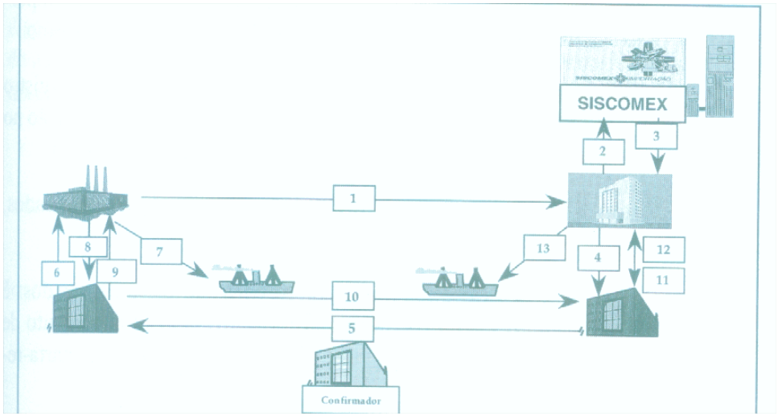

Figura 1- Carta de Crédito (a vista ou a prazo)
Fonte: (BIZELLI; BARBOSA, 2001, p. 69).

Os quadros devem seguir a formatação das figuras:

Item | Qualitativo | Quantitativo
Teoria social | Ação | Estrutura
Método | Observação, entrevista | Experimentação, pesquisa
Questão | O que é X? (classificação) | Quantos Xs? (enumeração)
Raciocínio | Indutivo | Dedutivo
Método de amostragem | Teórico | Estatístico
Força | Vigência | Confiabilidade

Quadro 1- Título do quadro
Fonte: (AUTOR1; AUTOR2, ano, p. xx).

Nas tabelas deve ser usada, preferencialmente, a fonte Arial, tamanho 10 e os títulos devem vir acima das mesmas. A Tabela 1 apresenta o formato indicado para as tabelas:

Tabela 1 - Exportações de Móveis de Madeira para Escritório – 2005-2006
País | 1996 | 1997 | 1998 | 1999
Estados Unidos | 28.372 | – | 28.487 | 133.167
Alemanha | 1.365.585 | 1.149.101 | 793.911 | 514.932
Itália | – | – | 16.800 | 8.865
Reino Unido | 65.097 | 56.175 | – | 31.986
Argentina | 69.374 | 3.555 | 4.830 | 234
Uruguai | – | – | 1.782 | 1.904
Paraguai | 219 | 400 | 5.042 | 14.850
Chile | – | – | – | –
Bolívia | – | – | 5014 | 32.096
Fonte: Secex (2006).

3. COLOCAR O NOME DO TERCEIRO CAPÍTULO
Texto do capítulo corrido. Texto do capítulo corrido. Texto do capítulo corrido. Texto do capítulo corrido. Texto do capítulo corrido. Texto do capítulo corrido. Texto do capítulo corrido. Texto do capítulo corrido. Texto do capítulo corrido. Texto do capítulo corrido. Texto do capítulo corrido. Texto do capítulo corrido. Texto do capítulo corrido. Texto do capítulo corrido.

CONCLUSÃO
Texto da conclusão. Aqui deve ser recapitulado o que foi dito no artigo, para que se chegue a alguma conclusão. Não deve ter citações, assim como na introdução. Retome os objetivos, discuta a metodologia utilizada e saliente os principais resultados, sua importância. Deixe bem claro qual a grande contribuição de seu estudo para a área de conhecimento, se houver pontos fortes e fracos, comente, e também proponha temas para estudos posteriores.

BIBLIOGRAFIA
BRASIL. Medida provisória nº 1.569-9, de 11 de dezembro de 1997. Diário Oficial [da] República Federativa do Brasil, Poder Executivo, Brasília, DF, 14 dez. 1997. Seção 1, p. 29514.

JUSTEN FILHO, Marçal. Comentários à lei de licitações e contratos. 13. ed. São Paulo: Dialética, 2009.

SILVA, I. G. Pena de morte para o nascituro. O Estado de São Paulo, São Paulo, 19 set. 1998. Disponível em: <http://www.providafamilia.org/pena_morte_nascituro.htm>. Acesso em: 19 set. 1998.

Cargo/função; titulação; instituição; endereço completo; endereço eletrônico e telefone, com DDD.
Cargo/função; titulação; instituição; endereço completo; endereço eletrônico e telefone, com DDD.

